В селе Малиновка Глава Администрации сельского поселения Абрамова Н.И. совместно с работниками культуры в ознаменования 75-летия Победы в Великой Отечественной Войне, отдавая дань глубокого уважения славному подвигу, трудовому героизму и самоотверженности,поздравили на дому тружеников тыла с наступающим Днём Победы, и вручилиЮбилейные медалиУказам Президента РФ «75 лет Победы в Великой Отечественной войне 1941-1945 г.г.», а также именную открытку, пожелали крепкого здоровья и долгих лет жизни.
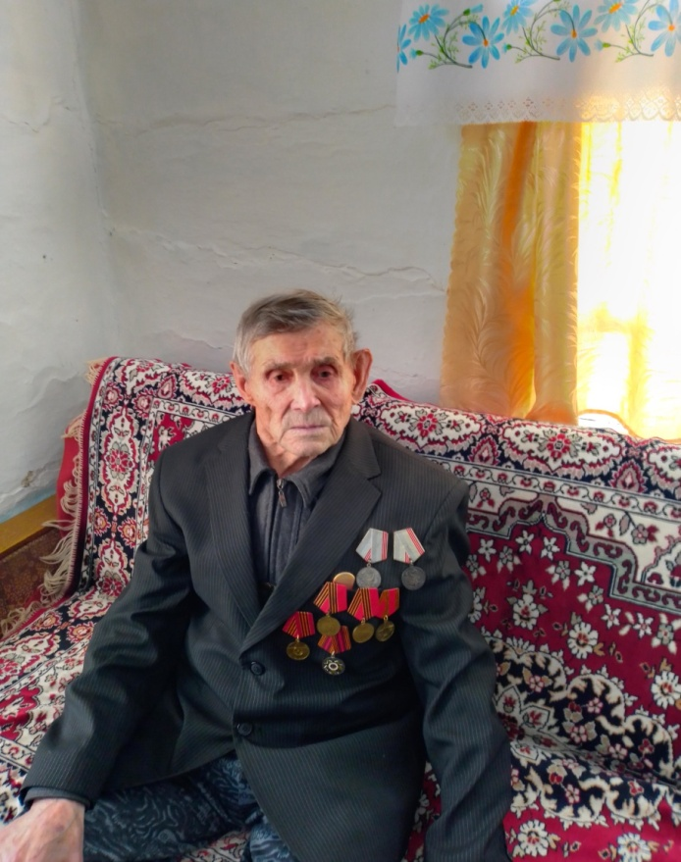
У нас в селе осталось шесть тружеников тыла и одна вдова участника Великой Отечественной Победы, это Дубцова Мария Андреевна. Трое из них в этом году отметят свой юбилей - 90 лет. К сожалению ветеранов ВОВ в нашей деревне нет в живых ни одного.

